Глава 2. Оледенение Новой Земли.

2.1 Древнее оледенение
Архипелаг Новая Земля на 45% покрыт льдом. Но не всегда здесь были ледники. Если посмотреть на изменения температур на Земле за всю историю известную нам, то можно увидеть, что потепление и похолодание климата равномерно сменяют друг друга (рис. 9).
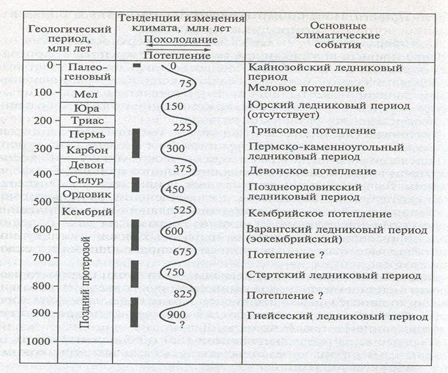
Рис.9 изменение климата за историю Земли

В период максимального распространения четвертичного оледенения ледники покрывали свыше 40 млн. км²— около четверти всей поверхности материков. Европа оказалась под ледниковым покровом толщиной до 2,5 км. Однако, достигнув наибольшего развития 250 тыс. лет назад, четвертичные ледники Северного полушария стали постепенно сокращаться. Произошло потепление климата и до неогенового периода - на всей Земле был теплый и ровный климат, что подтверждают находки субтропических растений в районе островов Шпицбергена и Земли Франца-Иосифа. Затем началось новое оледенение четвертичного периода, которое продолжалось около 300 тыс. лет. Но оно было не постоянно. За это время ледники три раза полностью исчезали с лица Земли, затем вновь покрывали обширные территории. Это происходило с периодичностью пример в 100 тыс. лет.
Кульминация последней эпохи оледенения было время 21-17 тыс. лет назад. Тогда объем льда возрастал приблизительно до 100 млн. км³. весь континентальный шельф Антарктиды был покрыт ледником, объем которого был примерно на 40% больше нынешнего. В Северном же полушарии 20 тыс. лет назад сформировался гигантский Панарктический древнеледниковый покров. Он объединял множество ледниковых щитов и плавучие шельфовые ледники (рис. 10). Общий объем щита превышал 50 млн. км3, а уровень Мирового океана понижался не менее чем на 125м. Затем началась стремительная абляция ледников. Распад огромного оледенения произошел всего за несколько тысяч лет.
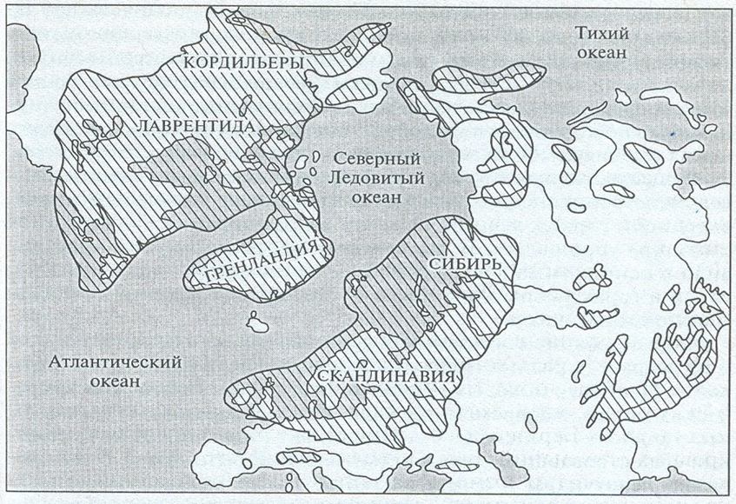
Рис. 10 Древние покровные ледники северного полушария
Огромные массы воды, которые текли с ледников, образовали ледниковые озера и способствовали частичному обновлению флоры и фауны. Последнее отступание ледников, начавшееся свыше 14 тыс. лет назад, осталось на памяти людей. Можно предположить, что именно процесс таяния ледников и подъема уровня воды в океане с обширным затоплением территорий описан в Библии как всемирный потоп. 12 тыс. лет назад наступил голоцен — современная геологическая эпоха. Оледенение приняло современные размеры. [17]
Следами недавнего оледенения служат моренные отложения, болотистая местность с высоким уровнем грунтовых (талых ледникковых) вод, бараньи лбы, фьорды и т.д.

2.2 Современное оледенение

Большая часть оледенения сосредоточена на Северном острове (рис. 11). В данный момент, ледниковый покров Новой Земли - крупнейший в России. Его площадь составляет почти 19 тыс. км². В длину он растянулся более чем 400 км, в ширину до 95 км.
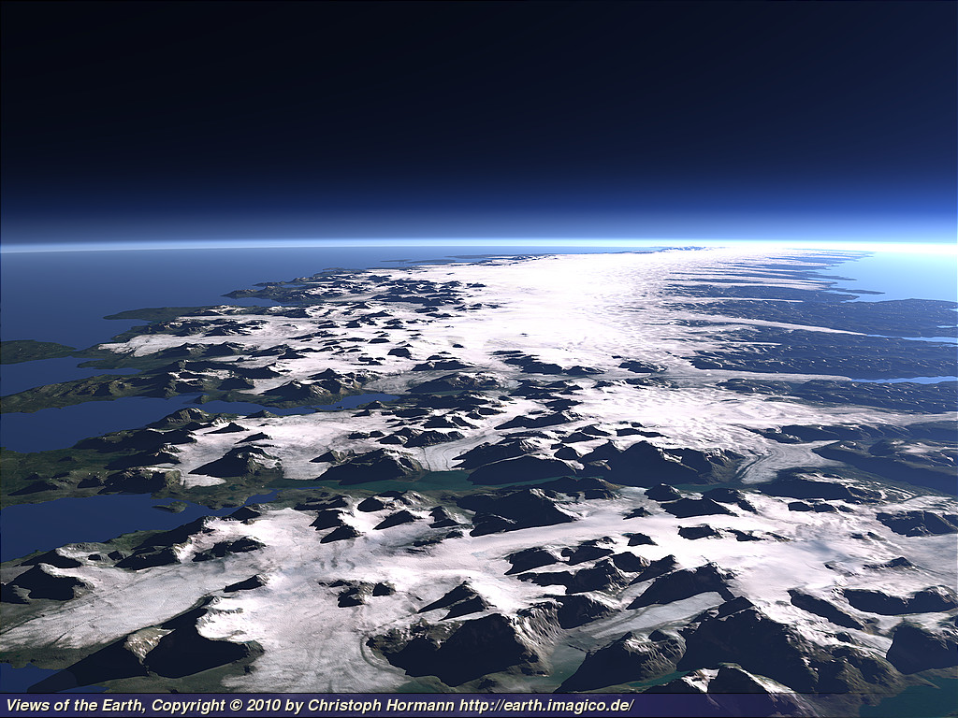
Рис. 11. Ледниковый покров Новой Земли
Область покровного оледенения занимает большую часть острова Северный, длина этого покрова - 413 км, общая площадь 19 330 км². Область горно-покровного оледенения— это сравнительно небольшие ледяные плато с плоской и слабовыпуклой поверхностью. Насчитывается 90 ледников общей площадью 1852 км². Область горного оледенения расположена на юге острова Северный (рис. 12) и на севере острова Южный по обе стороны от пролива Маточкин Шар. Здесь насчитывается 393 ледника общей площадью 1 272 км².
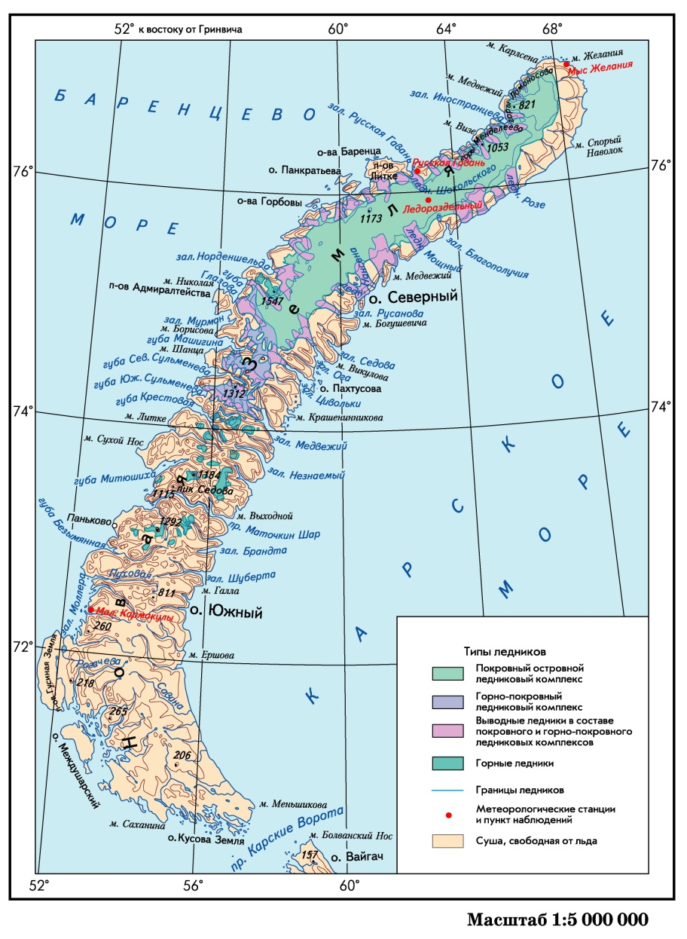
Рис. 12. Типы ледников о. Новая Земля.
К северу от Маточкина Шара до Южной Сульменевой губы преобладают преимущественно висячие и каровые ледники, не доходящие до уровня моря 100—200 м [18]. К северу от Южной Сульменевой губы расположены мощные ледники, спускающиеся к морю огромными языками. Эти ледники образуют большое количество айсбергов, которые можно встретить далеко от берегов Новой Земли. Однако больших айсбергов ледники Новой Земли не дают, так как ледниковые языки спускаются в фьорды и раскалываются.
В 30-х годах 20 века на юге он поднимается до 1200 м, к северу же ( к мысу Желания) он постепенно снижается до 500м, толщина льда архипелага составляла выше 500 метров [19]. В 1957-1959 году было установлено, что в среднем убыль льда за год достигает до 2,9-3,6 км². В начале 21 века мощность ледникового покрова составляет 400-450 м [18]. Скорость движения льда небольшая - примерно 100—150 м/год. Изучение ледников Новой Земли позволяет представить картину постепенной деградации покровного оледенения. В ХХ столетии сокращение ледников было незначительным; c 30-х годов ХХ в. оно ускорилось; а с 60-х годов темпы отступания стали замедляться. За последние 50 лет ледники Новой Земли в среднем отступили на 1,5 км, а максимальное отступание - более 5,5 км. Площадь архипелага Новая Земля за последние 50 лет уменьшилась на 280 км². Причины деградации ледников Новой Земли связаны со значительным увеличением прихода тепла в Арктику и с зональным переносом воздушных масс из северной части Атлантического океана.
Ученые выяснили, что интенсивность убыли ледников на восточной стороне (34 м/год ) Новой Земли заметно ниже, чем на западной (19 м/год). Площадь ледников Баренцевоморского берега за тот же период сократилась на 209 км², Карского — на 75 км². Скорее всего, запаздывание в таянии ледников восточного вызваны большей континентальностью климата Карского побережья, где ниже среднегодовые температуры воздуха [20].

